**Refactorización y Aplicación de Principios SOLID**

|  |
| --- |
| Integrantes |
| Kevin Alexander Aquino Vásquez |

Tabla de contenido

Solucion tecnica 3

Entities 4

DefaultInformationEntity 4

Helpers 4

CustomMessage 4

Infraestructure 5

CRUD 5

Defaultinformation 5

DefaultinformationImplement 6

DefaultinformationResponse 6

Presentation 7

Project 7

Task 8

User 9

TaskManager 10

Main 11

Ejecucion del programa 12

# Solucion tecnica

Como solucion tenica se ha implementado la siguiente arquitectura, la cual consta de:

* 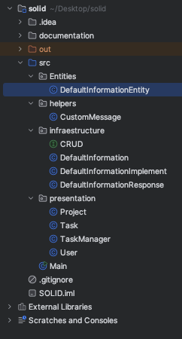Entities
  + DefaultInformationEntity
* Helpers
  + CustomMessage
* Infraestructure
  + CRUD
  + Defaultinformation
  + DefaultinformationImplement
  + DefaultinformationResponse
* presentation
  + Project
  + Task
  + TaskManager
  + User
* Main

## Entities

### DefaultInformationEntity

Clase que sirve para tipar las propiedades basicas de las distintas clases a implementarse.

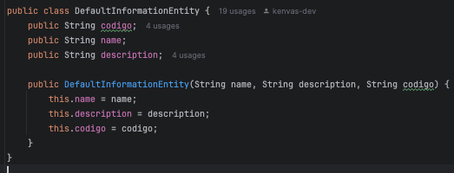

## Helpers

### CustomMessage

Clase presonalizada para mostrar mensajes

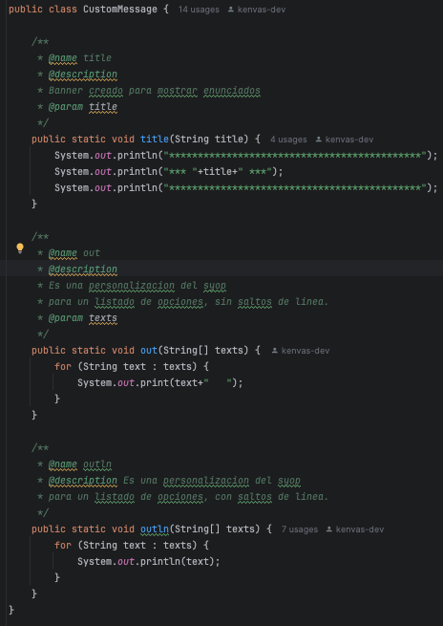

## Infraestructure

### CRUD

Interface creada para imnplementar la segregacion de interfaces  
Donde Entity es el generico o la clase que servira de Entidad,  
Donde Search es el generico que resivira el parametro de busqueda

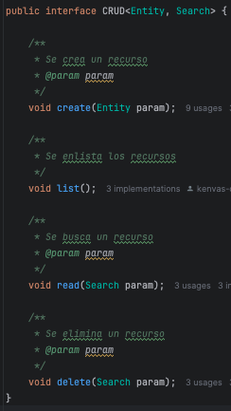

### Defaultinformation

Clase creada para almacenar y acceder a valores asignados  
Esta clase permite almacenar valores en una cola de valores.

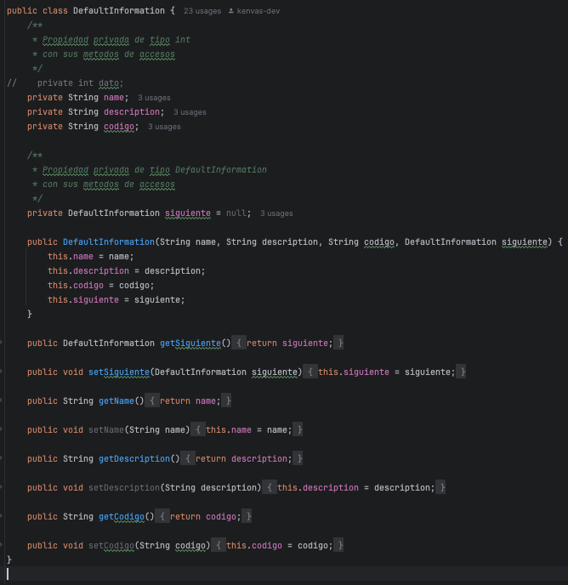

### DefaultinformationImplement

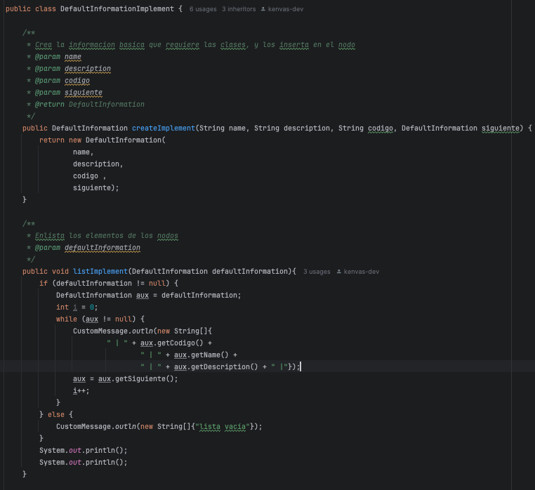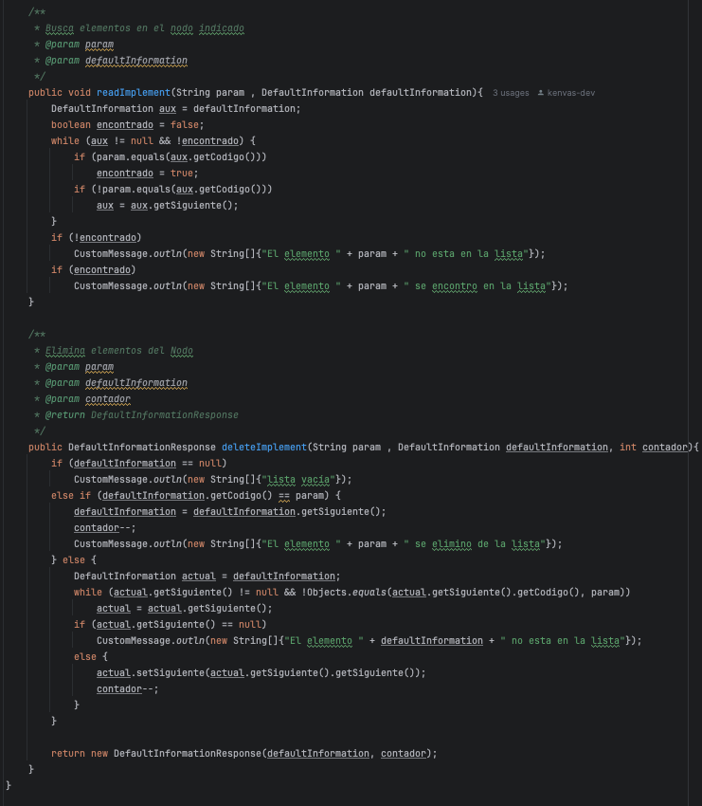Implementacion y centralizacionde los servicios que permite realizar las acciones de insercion, listado, lectura y eliminacion de registros.

### DefaultinformationResponse

Clase que es utilizada para tipar la respuesta cuando se elimina un elemento de un Nodo

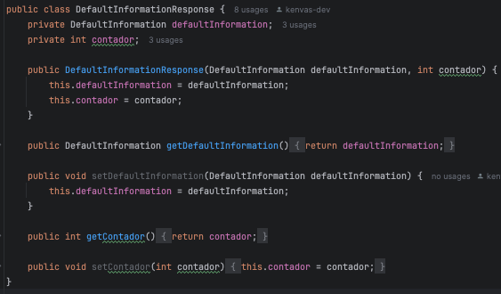

## Presentation

### Project

Single Responsibility  
Clase responsable de administrar los proyectos

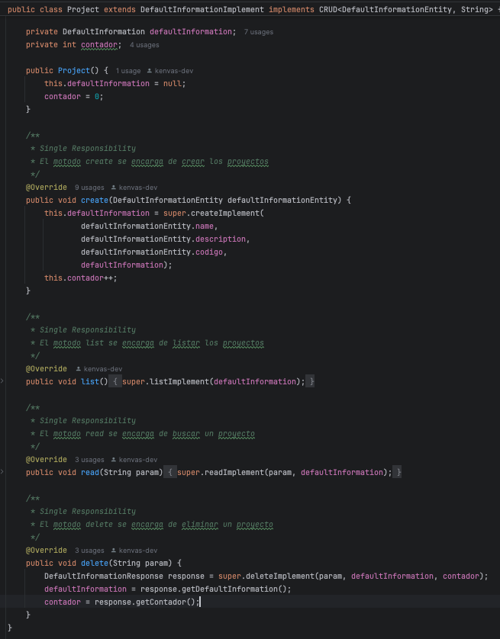

### Task

Single Responsibility  
Clase responsable de administrar las tareas

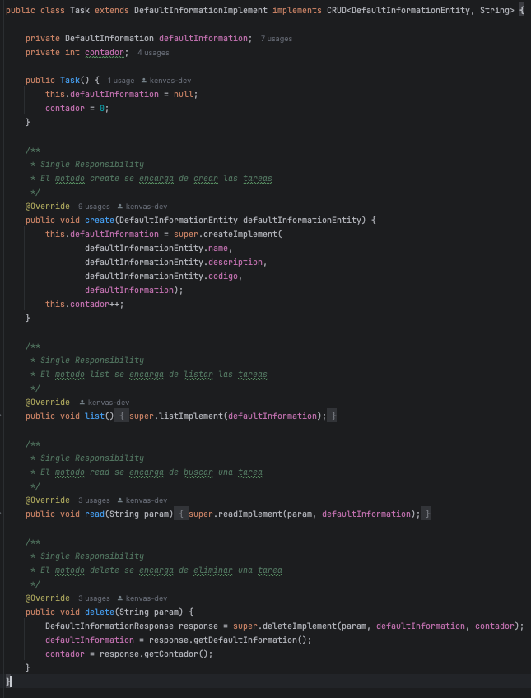

### User

Single Responsibility  
Clase responsable de administrar los usuarios

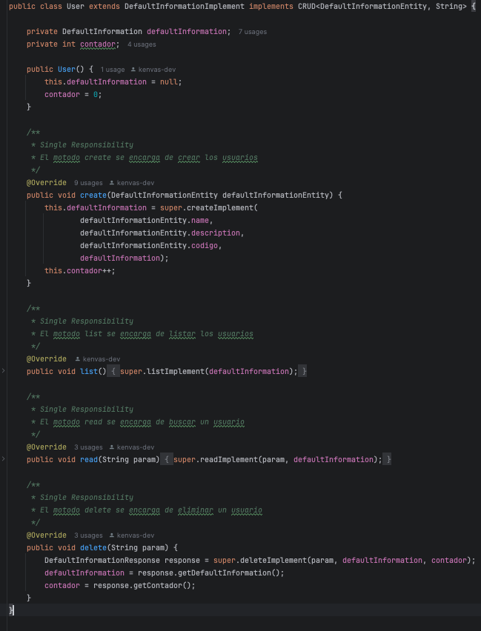

### TaskManager

Clase responsable de administrar las tareas, projectos y usuarios

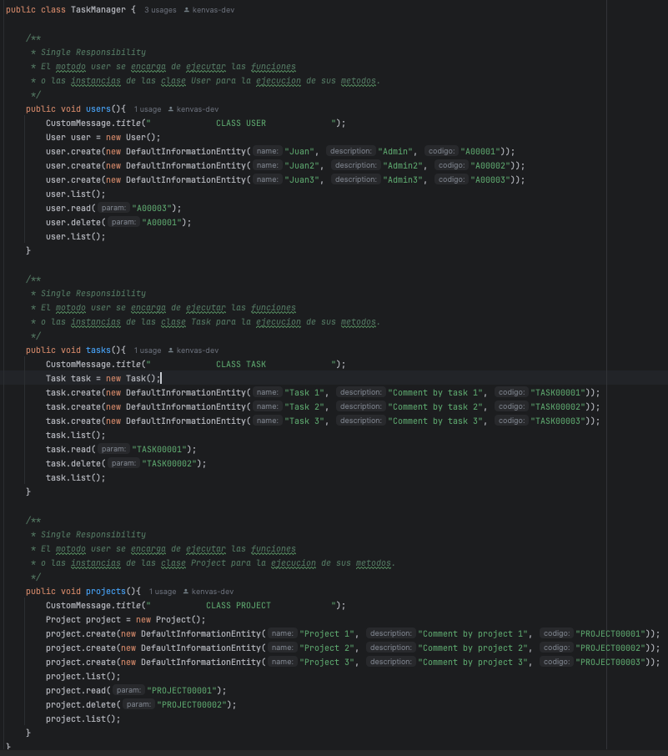

## Main

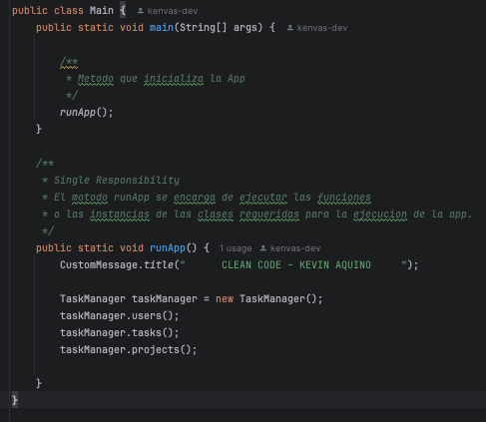

## Ejecucion del programa

